|  |  |
| --- | --- |
| Progetto promosso da |  |

in collaborazione con:



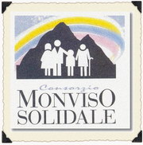

Progetto

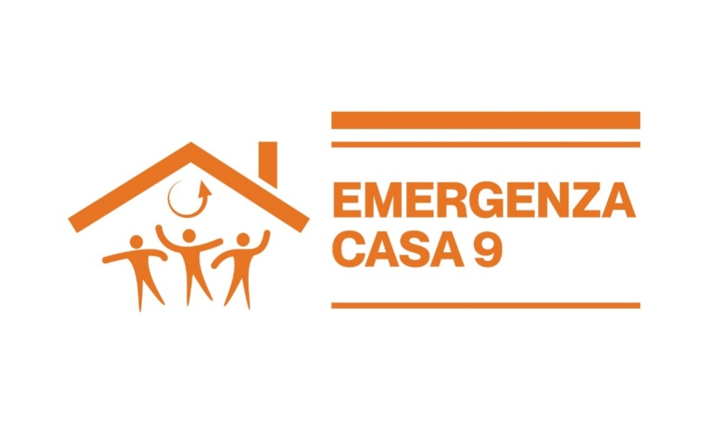

La Fondazione Cassa di Risparmio di Cuneo, in collaborazione con il Comune di Racconigi, la Caritas Diocesana e il Consorzio “Monviso Solidale”, promuove il progetto *“EmergenzaCasa 9”*per sostenere le famiglie in situazione di temporanea emergenza abitativa, anche a causa delle conseguenze della crisi economica in corso.

# **CHI PUÒ FARE DOMANDA**

Possono fare domanda i conduttori intestatari di un contratto di locazione privato, **regolarmente registrato**, e che siano in possesso dei requisiti qui di seguito riportati:

1. nucleo familiare (di diritto o di fatto), anche monoparentale, con uno o più figli o parenti a carico oltre eventualmente al coniuge, in situazione di temporanea difficoltà economica;
2. risiedere in alloggio concesso in locazione da parte di soggetto privato e non in abitazione appartenente all’edilizia pubblica residenziale;
3. non essere legati con il proprietario contraente da vincoli di parentela diretta di primo o secondo grado;
4. risiedere nel Comune di Racconigi;
5. non essere titolari di diritti esclusivi di proprietà (salvo che si tratti di nuda proprietà), usufrutto, uso e abitazione su uno o più immobili di categoria catastale A1, A2, , A7, A8, A9 e A10 ubicati in qualsiasi località del territorio nazionale;
6. non essere titolari di diritti esclusivi di proprietà (salvo che si tratti di nuda proprietà), usufrutto, uso e abitazione su uno o più immobili di categoria catastale A3 ubicati nel territorio della provincia di residenza;
7. essere in possesso di I.S.E.E. in corso di validità inferiore o uguale a Euro 16 mila;
8. non aver percepito il contributo nell’ambito delle due precedenti edizioni del progetto: “EmergenzaCasa 7 – edizione 2018” e “EmergenzaCasa 8 – edizione 2019”;

# **PRIORITÀ**sarà assegnataai nuclei familiari con una storia occupazionale precaria e insufficiente per il mantenimento del nucleo familiare, con particolare attenzione ai nuclei monoparentali ed alle situazioni di disoccupazione, mobilità, precariato, cassa-integrazione o di cessazione dell’attività di tipo autonomo in cui dovessero versare uno o più componenti del nucleo familiare anche in relazione alle conseguenze della crisi sanitaria.

# **DOCUMENTAZIONE DA PRESENTARE**

La domanda deve essere corredata dalla seguente documentazione:

* contratto di locazione registrato;
* documentazione inerente le eventuali spese condominiali correnti (obbligatoria per chi risiede in un condominio);
* CUD 2020 - redditi 2019(per i lavoratori dipendenti) o MODELLO UNICO 2020 – redditi 2019, relativi a tutti i percettori di reddito del nucleo familiare;
* (a discrezione del Comune l’accettazione dell’autocertificazione del dato) attestazione I.S.E.E. in corso di validità;
* titolo di soggiorno in corso di validità (obbligatorio per cittadini extracomunitari).

# **MODALITÀ E TERMINE ULTIMO PER LA PRESENTAZIONE DELLA DOMANDA**

**La domanda potrà essere scaricata sul sito del Comune di Racconigi (**[**www.comune.racconigi.cn.it**](http://www.comune.racconigi.cn.it)**) nell’area modulistica oppure presso l’ufficio assistenza in orario d’ufficio e presentata al Comune di Racconigi dal 3 agosto 2020 e fino al 30 OTTOBRE 2020, tramite posta elettronica al seguente indirizzo:** [**comune.racconigi@cert.ruparpiemonte.it**](mailto:comune.racconigi@cert.ruparpiemonte.it) **o con consegna a mano presso gli uffici, previo appuntamento telefonico al n. 0172-821648.**

L’eventuale erogazione del contributo avverrà, a cura del Comune, previa selezione a opera della Commissione locale per l’emergenza abitativa, appositamente costituita e incaricata di valutare la situazione dei nuclei familiari richiedenti sulla base di prestabiliti criteri, che si riunirà nel corso dell’anno 2020. La Commissione valuterà, a suo insindacabile giudizio, le domande presentate e non saranno ammessi ricorsi, reclami, richieste di riesame, né altre forme di impugnativa.

**Attenzione: verrà considerato elemento negativo da parte delle Commissioni locali il mancato pagamento delle rate di affitto a decorrere dalla data di pubblicazione della presente informativa.**

# **MODALITÀ DI EROGAZIONE DEL CONTRIBUTO**

Il contributo, fino ad un massimo di Euro 1.700,00 (millesettecento/00), verrà erogato a favore dei proprietari che sottoscriveranno apposito Patto di Solidarietà, con l’obiettivo ultimo di aiutare i nuclei familiari a superare la temporanea situazione di difficoltà economica, aggravata dalla crisi in atto.L’erogazione del contributo avverrà fino a esaurimento delle risorse disponibili.

**INFORMAZIONI:** Per informazioni: 0172-821648 lavoro@comune.racconigi.cn.it